Министерство сельского хозяйства Российской Федерации

Департамент научно-технологической политики и образования

ФГБУ «Сибирская государственная зональная машиноиспытательная станция»

Протокол испытаний

№ 12-5-2013 (2030032)

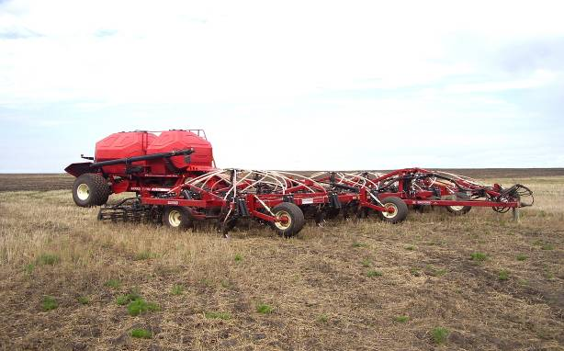

ПОСЕВНОЙ КОМПЛЕКС SALFORD 580-4050

Изготовитель | Адрес
ООО ПО «СЭЛФОРД» | 644073, г.Омск,  ул. 2-я Солнечная, 43

Результаты испытаний (краткие)
Посевной комплекс SALFORD 580-4050
Назначение | Предназначен для высева семян зерновых, зернобобовых и мелкосеменных культур с одновременным внесением полной дозы минеральных удобрений, боронования и прикатывания по фонам, предварительно не обработанным противоэрозионными орудиями безотвального типа со стерней колосовых и других культур
Качество работы
Глубина заделки семян при оптимальном заглублении сошников:
- средняя глубина, мм | 61
- стандартное отклонение, мм | 8,3
- коэффициент вариации, % | 15,47
Количественная доля семян, заделанных в слое, предусмотренном ТУ, % | 84
Число всходов, шт./м² | 429
Производительность | На посеве пшеницы – 13,9 га  за час основного временим
Условия эксплуатации:
- навеска (присоединение)на трактор (способ агрегатирования) | Жесткое прицепное устройство с проушиной для присоединения к навесной системе трактора
- перевод в рабочее и транспортное положение | С помощью гидросистемы  трактора
- настройка рабочих органов | Механическая
- время подготовки машины к работе (навески) | 0,06 чел.-ч
Агрегатирование | Тракторы класса 6
Трудоемкость ежесменного ТО | 0,14 чел.-ч
Эксплуатационная надежность | Удовлетворительная
Удобство управления | Удобно
Безопасность выполнения работ | Обеспечена

Техническая характеристика
Показатели |  | Численные значения
Рабочие скорости, км/ч |  | 1,8-12,0
Рабочая ширина захвата, м |  | 11,7
Габаритные размеры
в рабочем положении, мм:
- длина |  | 15350
- ширина |  | 12650
- высота |  | 3900
Пределы регулирования рабочих органов по глубине заделки семян (удобрений), мм |  | 50-100
Ширина междурядий, см |  | 24
Ёмкость бункера для семян/удобрений, м³ |  | 8,4/4,2
Количество сошников, шт. |  | 50
Результаты испытаний
Качество работы | Оценка качества работы комплекса проводилась на высеве пшеницы. По показателям качества выполнения технологического процесса (глубина заделки семян и количественная доля семян, заделанных в слое, предусмотренном ТУ) комплекс соответствует требованиям ТУ и НД
Производительность | Комплекс использовался на посеве пшеницы при рабочей скорости движения 11,9 км/ч и рабочей ширине захвата 11,7 м. При этом получена производительность за час сменного времени 9,5 га. Расход топлива составил 4,81 кг/га.  Коэффициент надежности технологического процесса равен 1,0.
Безопасность  движения | Согласно ТУ транспортировка комплекса по дорогам общей сети производится в разобранном виде автомобилем или другим транспортом, либо по согласованию с ГИБДД, возможна транспортировка в собранном виде. Транспортная скорость допускается до 30 км/ч, дорожный просвет – 250 мм
Техническое  обслуживание | Предусмотрено три вида технического обслуживания – ежесменное, периодическое и сезонное. Трудоемкость ежесменного ТО – 0,14 чел.-ч.  Комплекс удовлетворительно приспособлен к техническому обслуживанию. Затруднений при проведении технического обслуживания не возникало

Заключение по результатам испытаний
Посевной комплекс SALFORD 580-4050 соответствует требованиям ТУ и НД по показателям назначения, надёжности и безопасности
Испытания проведены: | ФГБУ «Сибирская государственная зональная машиноиспытательная станция»  646811, Омская обл., Таврический р-н,  с. Сосновское, ул. Улыбина, 8
Испытания провёл: | Морозов В.Н.
Источник информации: | Протокол испытаний № 12-5-2013 (2030032) от 2 сентября 2013 года

